ОТЧЕТ
Главы администрации Ильинского сельского поселения
за отчетный 2025 год
09.02.2026 года. 14 часов 00минут.
Добрый день, уважаемые депутаты,
жители и гости Ильинского сельского поселения!

1.О работе Администрации поселения

В целях обеспечения гласности в работе органов местного самоуправления представляю отчет о работе Администрации Ильинского сельского поселения за 2025 год.
Постараюсь отразить основные моменты в деятельности Администрации за прошедший период, обозначить существующие проблемные вопросы и пути их решения.
Обращаю ваше внимание, что отчетный доклад по итогам года был опубликован на официальном сайте Администрации Ильинского сельского поселения.
А это значит, что каждый житель сельского поселения имел возможность заблаговременно ознакомиться с текстом доклада, проанализировать основные цифры и результаты деятельности муниципалитета, а затем задать свой вопрос или высказать предложение по телефону либо по электронной почте.
В начале каждого года, мы должны не только проанализировать результаты, найти упущения, но и определить дальнейшие направления развития поселения.
Деятельность администрации Ильинского сельского поселения в отчетном 2025 году, была направлена на решение вопросов местного значения, обозначенных Федеральным законом от 06.10.2003 года № 131-ФЗ «Об общих принципах организации местного самоуправления в Российской Федерации», Уставом поселения и другими федеральными, областными правовыми актами.
Смысл всей нашей работы – это надежная и отлаженная система коммуникации с жителями и работа в интересах людей.
Сегодня в поселении делается все, чтобы выстроить обратную связь с населением, чтобы жители поверили во власть и обрели уверенность в завтрашнем дне. Вклад каждого в общий успех – вот что важно.

Прозрачность работы Администрации, в соответствии с требованиями законодательства, отражается на официальном сайте администрации поселения и на страницах социальных сетей «Одноклассники», «ВКонтакте» и «Телеграмм», где размещается актуальная информация Ильинского сельского поселения.
Поэтому работа органов местного самоуправления имеет вполне конкретную цель – улучшение благосостояния населения, создание комфортных условий проживания граждан, поддержку социально-незащищенных жителей, публичное обсуждение проблем и приоритетов деятельности.
Сегодня в своём выступлении мне хотелось бы подробнее остановиться на самых важных моментах нашей работы за 2025 год.
2. Обращения граждан
Главное и основное направление работы Администрации в рамках осуществляемой социальной политики, прежде всего, это организация качественной работы с населением.
Через обращения граждан как письменные, так и устные формируется и корректируется вектор осуществляемой как повседневной, так и долгосрочной работы Администрации.
Одним из важнейших направлений в работе Администрации является решение личных вопросов граждан.
За отчетный период поступило 3 обращений граждан, вопросы касались безнадзорных собак и беспривязного выгула скота.
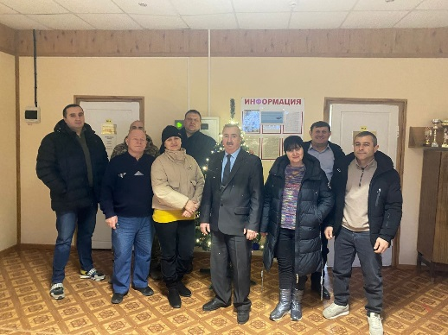
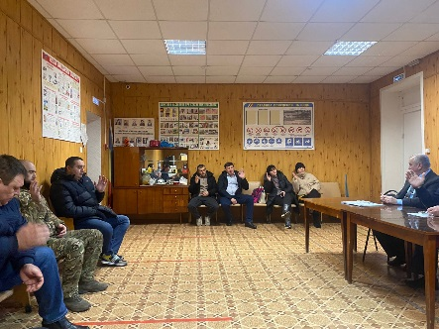
Депутатами поселения в отчетный период проведено 11 заседаний, на которых было принято 24 решения. В работе вышеуказанных комиссий также принимали активное участие и специалисты Администрации поселения.
Все принятые решения Собрания депутатов размещались на сайте поселения, публиковались в информационные бюллетени Ильинского сельского поселения.
В рамках нормативной деятельности Администрацией сельского поселения принято 90 постановлений и 98 распоряжений по основной деятельности и 36 распоряжений по личному составу.

Выдано 123 справок в различные инстанции. Исходящая корреспонденция-174 и входящая -136.
Повторюсь, что продолжается работа по закладке электронных похозяйственных книг.
Просьба к односельчанам приносить в Администрацию все правоустанавливающие документы (на дом и земельный участок) для внесения в похозяйственные книги.

3. Формирование, утверждение и исполнение бюджета

Бюджет поселения.

За 2025 года фактический доход бюджета поселения составил - 14 049,4 тысяч рублей при годовом плане 13 375,3 тыс. рублей, из которых безвозмездные поступления от других бюджетов бюджетной системы РФ – 3105,3 тысяч рублей, налоговые и неналоговые доходы сельского поселения составили – 10 944,2 тысяч рублей, которые включает в себя налог на доходы физ. лиц – 1373,6 тыс. руб., единый сельскохозяйственный налог- 4334,5 тыс. рублей; налог на имущество физ. лиц- 222,4 тыс. рублей, земельный налог – 4646,0 тыс. рублей, доходы от использования имущества, находящегося в муниципальной собственности – 73,5 тыс. рублей, доходы, поступающие в порядке возмещения расходов, понесенных в связи с эксплуатацией имущества сельских поселений – 19,7 тыс. рублей; инициативные платежи – 496,8 тыс. рублей.
Бюджет Ильинского сельского поселения за 2025 год по доходам выполнен на 105,0 %.

Расходы бюджета поселения за 2025 год составили 12 154,9 тыс. рублей, при плановых назначениях 12 263,8 тыс. рублей, что составляет 99,1 процентов.
В течение 2025 года расходы поселения реализовывались за счет муниципальных программ. Их принято на 2025 год 6, плановые значения которых составляют 11051,8 тысяч рублей. От общего объема расходов сельского поселения это составило 90,1 процентов.

Муниципальная программа «Благоустройство и коммунальное хозяйство».
Расходы на данную программу запланированы в сумме 753,5 тыс. рублей и составили за 2025 год 742,6 тыс. рублей и составили 98,6 процентов, в том числе:
- Комплекс процессных мероприятий «Благоустройство»:
«Содержание сетей уличного освещения» запланировано – 576,6 тыс. рублей, израсходовано – 572,8 тыс. рублей;
«Содержание мест захоронений», запланировано – 22,2 тыс. рублей, исполнено на сумму 22,2 тыс. руб. (в т.ч. противоклещевая обработка; вывоз мусора);
«Прочие работы по благоустройству», запланировано 120,3 тыс. рублей исполнено на сумму – 113,3 тысяч рублей, в т.ч. покос травы, уборка территории, приобретение запасных частей к мотокосам и триммерам).

-Комплекс процессных мероприятий «Коммунальное хозяйство»:
«Расходы по техническому обслуживанию и ремонту газопроводов, являющихся муниципальной собственностью Ильинского сельского поселения» запланировано 34,4 тыс. рублей и исполнено 100 процентов годового плана.

Муниципальная программа «Участие в предупреждении и ликвидации последствий чрезвычайных ситуаций, обеспечение первичных мер пожарной безопасности и безопасности людей на водных объектах на территории Ильинского сельского поселения»
Комплекс процессных мероприятий "Обеспечение первичных мер пожарной безопасности"
По данному комплексу расходы были направлены на содержание и обслуживание пожарной сигнализации Администрации и составили 23,8 тыс. рублей.
Комплекс процессных мероприятий "Участие в предупреждении и ликвидации последствий чрезвычайных ситуаций"
По данному комплексу мероприятий расходы составили 600,0 тыс. рублей на мероприятия, направленные на осуществление комплекса мер по безопасности гидротехнических сооружений. Это было требование прокуратуры, которое мы исполнили.
Муниципальная программы «Развитие культуры».
Расходы предназначались для финансового обеспечения выполнения муниципального задания муниципальному бюджетному учреждению культуры «Кугейский СДК». Запланировано и израсходовано средств в 2025 году 2350,0 тыс. рублей.
Также расходы на культуры были запланированы и на иные цели – это и приобретение костюмов, спортивных уличных тренажеров (300,3 тыс. рублей), асфальтирование площадки для установки тренажеров, установка видеонаблюдения (63,8 тыс. рублей), одежда сцены (штора). Также оплачены расходы на главгосэкспертизу нашего инициативного проекта по устройству спортивной площадки возле дома культуры.
По программе также произведены мероприятия по разработке проектно-сметной документации и газоснабжению Мемориального комплекса «Воинской славы» в х. Кугейский, расходы на которые составили 295,5 тыс. рублей.
Произведены расходы по экспертизе и техническому состоянию здания ДК по предписанию прокуратуры Егорлыкского района и составили 35,0 тыс. рублей.
Муниципальная программа Ильинского сельского поселения "Муниципальная политика"
Расходы запланированы в сумме 6674,9 тыс. рублей, исполнение составило 6580,0 тыс. рублей, что составило 98,6 процентов от годового плана.
Расходы по данной программе предусмотрены на заработную плату Администрации, уплату налогов.
Приобретение канцелярских товаров для нужд Администрации, оплата коммунальных платежей, приобретение бензина для автомобиля и запасных частей, прохождение диспансеризации муниципальных служащих и технического персонала, повышение квалификации муниципальных служащих и выплату гос.пенсии за выслугу лет муниципальным служащим.
Муниципальная программа Ильинского сельского поселения "Управление муниципальными финансами и создание условий для эффективного управления муниципальными финансами"
Расходы по данной муниципальной программе предусмотрены на оплату иных межбюджетных трансфертов по переданным полномочиям согласно заключенных соглашениям с муниципальным районом и составила за 2025 год 163,8 тыс. рублей.

Расходы бюджета, которые не включены в муниципальные программы поселения, называются непрограммными.
В них включены:
-Оценка муниципального имущества, признание прав и регулирование отношений по муниципальной собственности – исполнение составило за 2025 год 52,2 тыс. рублей.
-Расходы на топографо-геодезические, картографические и землеустроительные работы – исполнение составило 44,4 тыс. рублей.
-Расходы на осуществление первичного воинского учета на территориях, где отсутствуют военные комиссариаты – 165,4 тыс. рублей.
-Реализация направления расходов в рамках обеспечения деятельности Администрации Ильинского сельского поселения – 595,5 тыс. рублей.
- оплата членского взноса в совет муниципальных образований- 20,0 тыс. рублей.

4. Работа с недоимкой
Так же сегодня актуальной остается проблема поступления недоимки по местным налогам.
Внимание уделяется вопросам сбора имущественных налогов с граждан. Регулярно проводится работа Администрации поселения с приглашением физических лиц. Было проведено 9 коорсоветов, после проведения которых недоимка по налогам сократилась по земельному налогу на 232,0 тыс.рублей, по налогу на имущество физ.лиц на 13,5 тыс. рублей., по налогу на транспорт- на 20,3 тыс. рублей.
Для сведения недоимка по налоговым платежам на 01.01.2026г. составляет 493,0 тыс. руб., в том числе: налог на имущество физ. лиц – 30,0 тыс. руб., земельный налог –305,0 тыс. руб., транспортный налог – 158,0 тыс. руб.

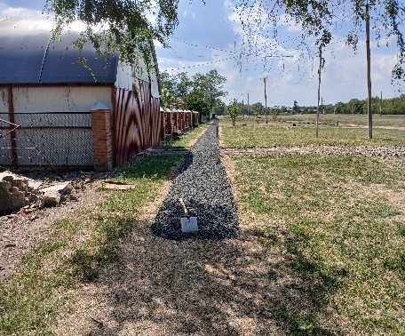
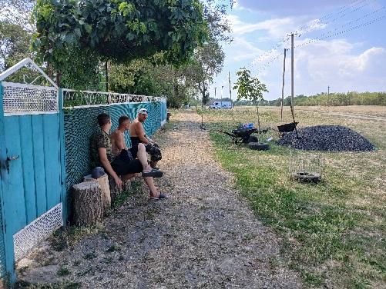
Напомню еще раз жителям Ильинского сельского поселения, что поселение и не является получателем транспортного налога, но от уплаты этого налога зависят ремонт тротуаров и дорог в нашем поселении. На фото показана работа по укладке асфальтного покрытия по ул.Октябрьской х.Кугейский 700 метров.
Поэтому необходимо продолжать работу для минимизации уровня задолженности.
Ведь сбор недоимки по имущественным налогам решает проблему пополнения доходной и расходной частей бюджета поселения. А также возможности решения дополнительных расходов для нужд сельского поселения.

5. Земельные и имущественные отношения.
Продолжается и будет продолжаться работа по приведению в соответствие незарегистрированных прав на домовладения, постройки, строения и земельные участки по 518-ФЗ.
Это касается всех физических лиц кто не зарегистрировал права на объекты недвижимости.
Просьба обратить особое внимание по регистрации своих прав на объекты недвижимости.

6. МЕСТНЫЕ ИНИЦИАТИВЫ.
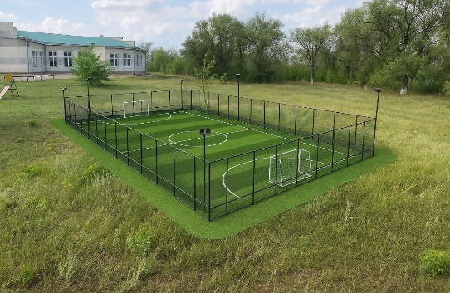
В 2025 году на голосование за инициативные проекты жителями Ильинского сельского поселения, которое проходило на сайте ВКОНТАКТЕ «Сделаем вместе», был выдвинут наш инициативный проект: «Спортивная площадка» в х.Кугейский по ул.Октябрьской №51.
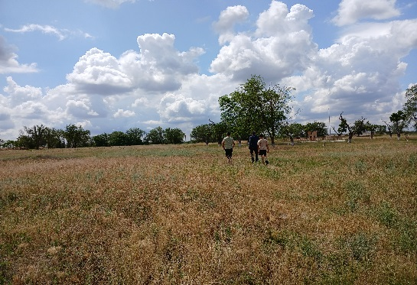
По данному проекту мы набрали соответствующие голоса, вторым этапом был сбор инициативных денежных средств, благодаря совместной работе жителей поселения и фермерского сообщества, мы выполнили поставленную задачу и инициативный проект будет реализован в 2026году после поступления финансовых средств из областного бюджета.
Планируется губернаторская программа «Проект детства» на 2027год в х.Ильинский, ул.Парковая №44Г», стоимость данного проекта 2869,0 тысяч рублей.
На эту сумму будет приобретено необходимое оборудование , а основание площадки и установка оборудования будет произведена инициативными жителями и фермерским сообществом.
7. БЛАГОУСТРОЙСТВО.
Внешний вид, благоустройство - визитная карточка любого населенного пункта. Благоустройство- этот вид деятельности самый наглядный, хлопотный и затратный.
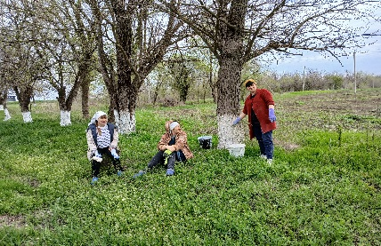
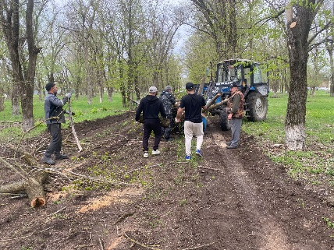
За 2025 год проведено несколько десятков субботников по санитарной очистке территории поселения, в которых так же активное участие принимали местные жители, социальные работники, работники культуры, сотрудники администрации, индивидуальные предприниматели, работники и главы КФХ.
Ученики школ провели много субботников как на воинских захоронениях, так и на территории хутора, они белили, собирали мусор, сухие ветки и др.
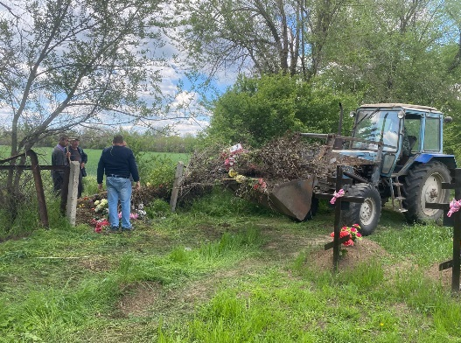
Проведены работы по наведению порядка на кладбищах.
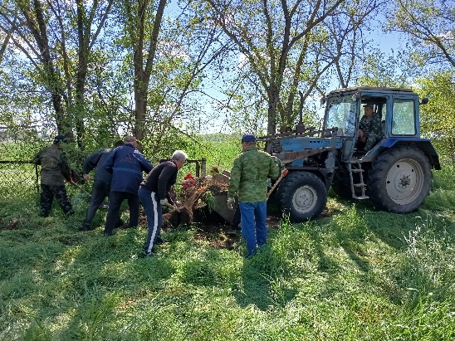
Администрацией Ильинского сельского поселения заключены контракты и проведены дезинсекционные работы по обработке кладбищ, прилегающих территорий, спортивных площадок (борьба с клещами).
Проводится мониторинг работы уличного освещения, х.Кугейский, по ул. Октябрской.

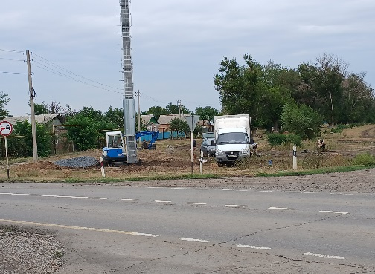
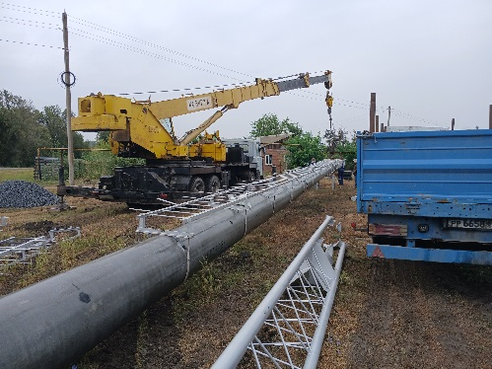
Большая работа специалистами администрации Ильинского сельского поселения, вместе с жителями х.Ильинский была проведена по сбору необходимой документации для получения качественной связи в х.Ильинский.
Результат проделанной работы устройство(монтаж) и работа сотовой вышки в х.Ильинский.
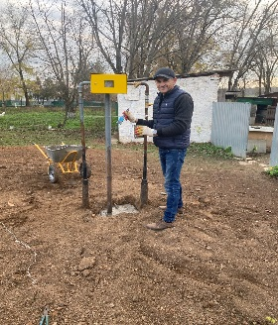
Так же в х.Кугейском ул.Октябрская 53 «А» на Мемориальном комплексе «Воинской славы» произвели устройство прибора учета газа, установили новую горелку, газовое оборудование на общую сумму 295 545 рубле, в ближайшее время заключим договор на поставку газа.

Средств из местного бюджета недостаточно на содержание в идеальном состоянии всей территории , но Администрация Ильинского сельского поселения работает над этой проблемой.
Поэтому проводит работы по покосу сорной растительности и уборке территории. Покос производился на территориях Ильинского сельского поселения.
Были произведены неоднократные покосы данных территорий, работа в этом направлении будет продолжаться и далее.
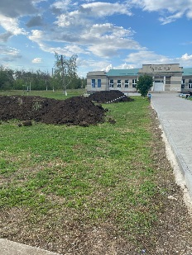
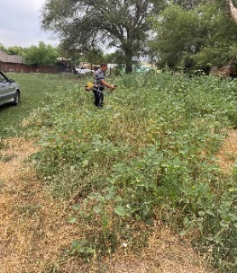
Возле прилегающей к территории сельского дома культуры производились работы по подвозу грунта для планировки на устройство волейбольной площадки с устройством освещения данной территории.

В такой суровый зимний период, с большими снежными осадками в этом году, расчистку автомобильных дорог местного значения проводят на безвозмездной основе.
Помогают крестьянские (фермерские) хозяйства, расположенные на территории Ильинского сельского поселения. За что им отдельная огромная благодарность. Так техника, с 5 часов утра, работает на дорогах сельского поселения.
Это говорит об этих главах КФХ, о человечности и самое главное, забота о жителях нашего поселения, не считая на финансовые и людские затраты по уборке дорог.
Еще раз благодарим фермерское сообщество в лице Федорченко Л.И., Диденко В.В., Карпенко Е.Н., Вартанян А.А. а так –же Администрацию Егорлыкского района за слаженность и оперативную работу по очистке дорог от снежного покрова.
Заканчивая разговор о благоустройстве нашего поселения в истекшем году, хочется сказать спасибо всем жителям, работникам предприятий и организаций, которые приняли в этом активное участие.
Хорошо, что основная масса жителей нашего поселения, осознают что кроме нас местных жителей, эту работу по благоустройству не будет делать никто.
На территории Ильинского сельского поселения действуют Правила благоустройства, которые определяют обязанности и ответственность юридических и физических лиц по вопросам поддержания чистоты и порядка на территории поселения, а также принимаемые меры со стороны администрации, соответствующих служб, еще существует масса проблем в этой работе.
Не все жители считают нужным эти правила соблюдать, зачастую приходится прибегать к мерам административного воздействия.
Хотелось бы заострить на этом особое внимание!!!
Я хочу сказать что бы жители Ильинского сельского поселения осознавали необходимость данной работы.
Некоторые зададут вопрос?
Что необходимо делать? - необходимо поддерживать порядок в личных подворьях, около дворов, на всей территории поселения, продолжать упорную борьбу с сорняками и сухой растительностью, именно с этого начинаются пожары в населенных пунктах, что приводит к серьезным последствиям.
Об этом я неумолимо повторяю и повторяю в каждом отчете. При выполнении данных мероприятий вы уменьшите риск потерять не только собственное имущество, но убережёте соседей, себя и своих близких от тяжёлых последствий.

8. ПОЖАРНАЯ БЕЗОПАСНОСТЬ.
Выполнение всех мероприятий по благоустройству неразрывно связано с обеспечением пожарной безопасности в жилых зонах поселения.
В 2025 году основной причиной и самой большой проблемой в возникновении пожаров остается возгорание сухой растительности и сжигание мусора и самое главное пренебрежение элементарными правилами пожарной безопасности а так-же о том что сказано в последних строках седьмого пункта.
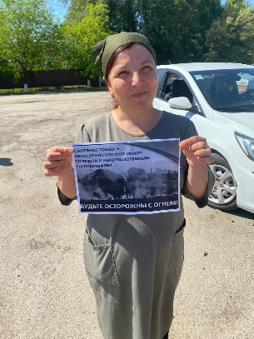
В основном возгорания происходят по вине и халатности жителей при неосторожном обращении с огнем. Выброшенный окурок, стеклянная бутылка, использованная зажигалка, пустые газовые баллончики, в обочину дороги на территории поселка и в лесополосу прилегающим к дорогам.
В целях пожарной безопасности особое внимание Администрацией Ильинского сельского поселения уделялось мероприятиям, направленным на профилактику противопожарных мероприятий и работу пожарных извещателей на территории сельского поселения.

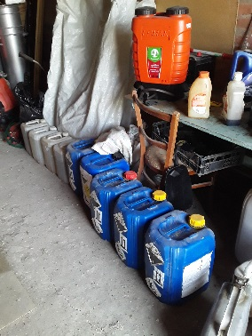
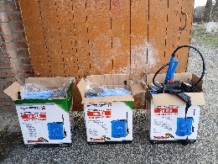
Каждый год разрабатывается план мероприятий, организовывались встречи с руководителями сельхозпредприятий, фермерами, подворные обходы, размещение информации на сайте Администрации Ильинского сельского поселения, на информационных стендах, приобретен пожарный инвентарь.

Сотрудники администрации информируют населения о правилах безопасности на водных объектах на территории Ильинского сельского поселения. В летний период размещаются информационные листовки о запрете купания в неположенных местах.

Каждый год Администрация Ильинского поселения напоминает сельхозпроизводителей и жителей поселения, что выжигание сухой травы, камыша и стерни, сжигание мусора на полях сельхозугодий, на прилегающих территориях домовладениях, расположенных на территории Ильинского сельского поселения «ЗАПРЕЩЕНО».
Невыполнение или ненадлежащие выполнение мер по предотвращению выжиганию сухой растительности влечет наложение административного штрафа по ст. 4.5. Областного закона Ростовской области от 25.10.2002 г. № 273-ЗС «Об административных правонарушениях». Штраф при противопожарном режиме увеличивается вдвое.
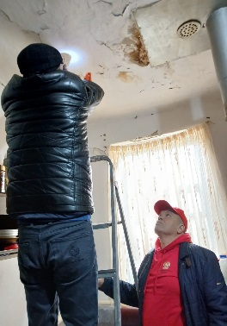
Специалисты администрации проводятся профилактические рейды по обследованию мест проживания неблагополучных семей для проведения профилактической работы, направленной на информирование о необходимости неукоснительного соблюдения мер пожарной безопасности (с вручением памяток родителям под подпись);

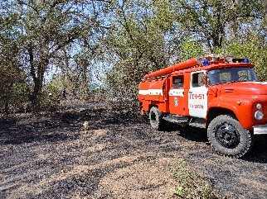
Хотелось поблагодарить за слаженную работу сотрудников администрации и фермерскому сообществу в лице Федорченко Л.И., Диденко В.В,. Карпенко Е.Н., Вартанян А.А., Вартанян В.Т., Тюрина И.М., Пешеходько А.И., отдельного поста №2, 51 Пожарно-Спасательной части 7 Спасательного отряда Федеральной противопожарной службы Главного управления МЧС России по Ростовской области за проделанную работу за год по предупреждению и тушению пожаров.
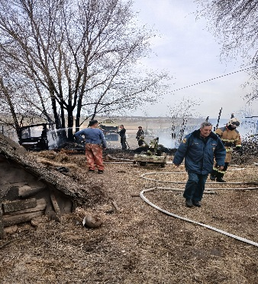
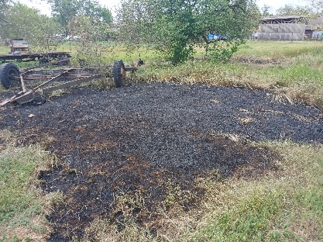
Пользуясь случаем, хочу выразить слова благодарности неравнодушным нашим жителям за бдительность, за своевременное реагирование, за непосредственное участие работников вышеперечисленных глав КФХ в оказании безвозмездной помощи по ликвидации возгорания, тем самым уменьшая масштабы бедствия.

9. Исполнение отдельных государственных полномочий в части ведения воинского учета

Администрацией Ильинского сельского поселения ведется исполнение отдельных государственных полномочий в части ведения воинского учета в соответствии с требованиями закона РФ «О воинской обязанности и военной службе».
Всего на первичном воинском учете в сельском поселении по состоянию на 28.01.2026 года состоит 308 военнообязанных, из них призывников - 40, офицеров – 3, ПСС – 265.
Проведены личные беседы с кандидатами, посещающие в личных целях Администрацию Ильинского сельского поселения: от 3 граждан поступил отказ по причинам: семейные обстоятельства, состояние здоровья.
Производился дворовой объезд по местам проживания граждан, находящихся на ВУ.
Всего с 2022 года служат по контракту в ВС РФ от Ильинского сельского поселения – 23 человека (из них: 3 мобилизованных); 5 погибли, 1 числится пропавшим без вести.
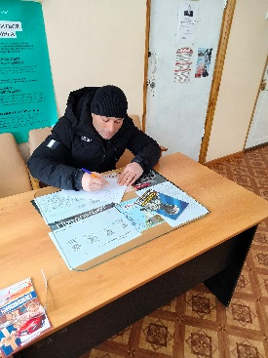
Агитационные материалы по вопросу заключения контракта с МО РФ размещены на досках объявлений, ДК, магазинах и других объектах с массовым пребыванием граждан, соответствующая информация также размещается в социальных сетях и общественных группах в популярных мессенджерах с наибольшим охватом населения.

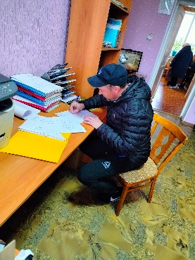
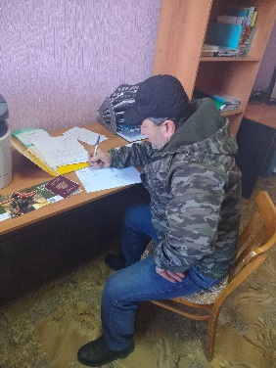
Ежедневно ведется работа по агитации односельчан на контрактную службу в СВО. Ведется контроль ведения воинского учета в организациях, находящихся на территории нашего поселения. Ежегодно осуществляется первичная постановка юношей на воинский учет.

10.Культура.

Часто Дома культур называют центрами притяжения.
Это связано с тем, что культурные учреждения создают пространство для досуга, творчества и общения, где люди могут найти занятие по душе: петь, танцевать, заниматься спортом и проводить свободное время.

Кугейский Дом культуры - это место общения, место любительских
формирований и клубов по интересам, место, где можно реализовать свои творческие способности.

Дом культуры в основу своей деятельности ставит работу с населением
согласно разработанному и утвержденному плану на год.

Основными направлениями деятельности культуры являются:
создание разно жанровых творческих объединений, сохранение и развитие
традиционной народной культуры, патриотическое воспитание детей, приобщение населения к здоровому образу жизни, тесное сотрудничество с местными организациями.

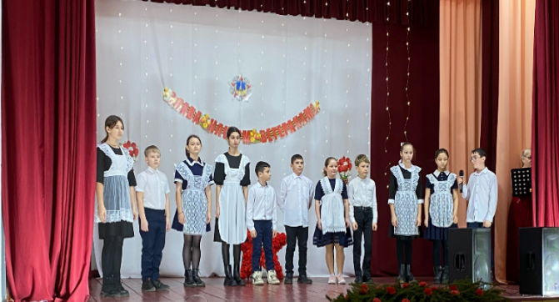
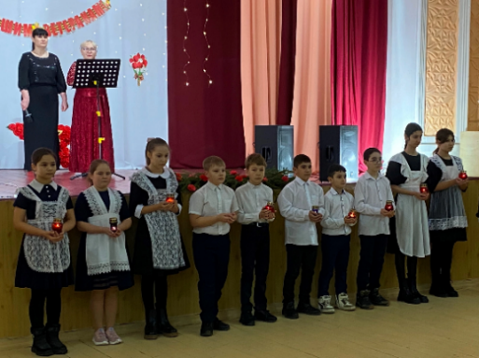
В 2025 году был объявлен годом «Защитника Отечества», в сотрудничестве со школой были проведены такие мероприятия: Митинг, посвященный 82 годовщине освобождения Егорлыкского района от немецко-фашистских захватчиков.

15 февраля-было проведено мероприятие, посвященное выводу войск из Афганистана «Место подвига-Афганистан»,
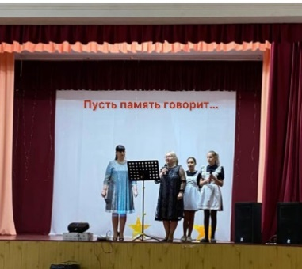
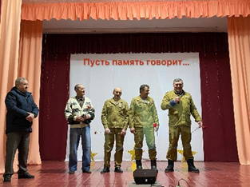

23 февраля- концертная программа ко дню Защитника Отечества» тематическая программа «Мир под прицелом»,
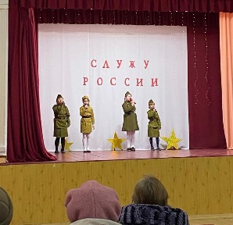
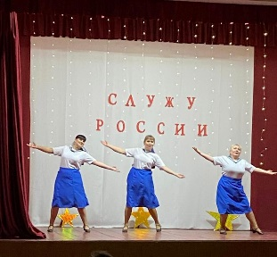
9 мая- митинг и концерт «Не забывай те грозные года», посвященный 80 годовщине Победы Советского народа в Великой Отечественной войне,

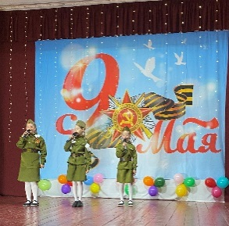
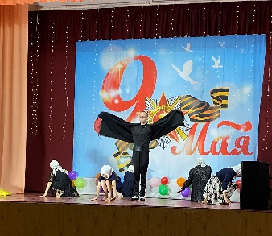
25 мая ко дню пограничника были организованы и проведены турниры по волейболу и шахматам,

приготовили для всех участников вкусный шулюм, спонсорами являются главы КФХ –Федорченко Л.И. и Диденко ВВ.

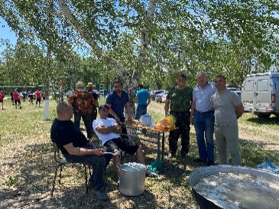
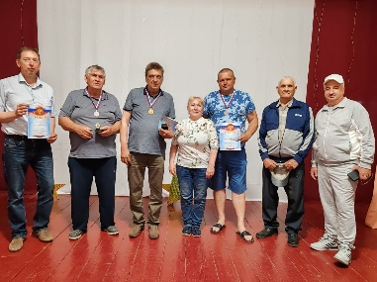
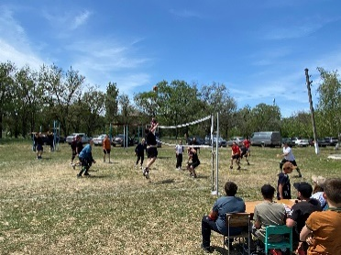

22 июня-митинг, посвященный началу Великой Отечественной войне.

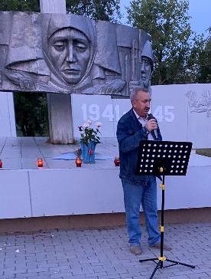
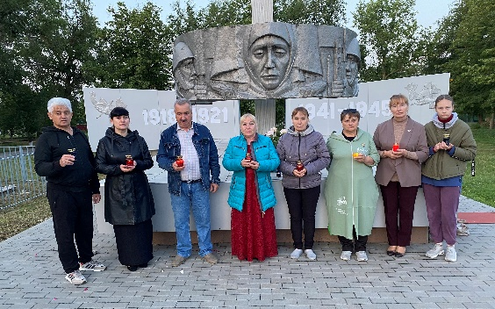

12 июня в Кугейский СДК было проведено мероприятие ко дню России «Россия-ты моя судьба».

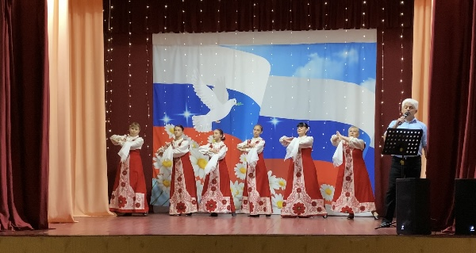
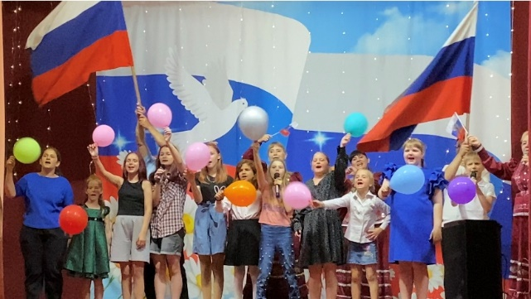

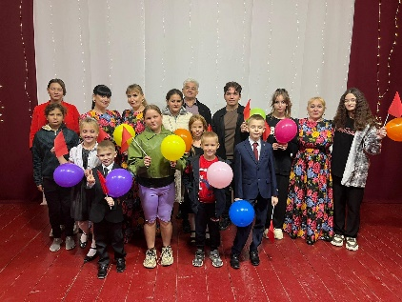
4 ноября Кугейский Дом культуры провел мероприятие «Единым духом мы сильны», тематическая программа для детей «Что мы знаем о войне?».

В рамках работы Дома культуры проводятся мероприятия разной направленности: есть те, что связаны с патриотическим воспитанием, и другие, более развлекательные.
Тематические концерты, историко-познавательные программы, викторины, игровые программы, вечера отдыха. В прошлом году участники художественной самодеятельности организовали 2 ретро-концерта «По волнам 60 годов». «Песни нашей молодости» - концерт, посвященный песням 70-80 годов.

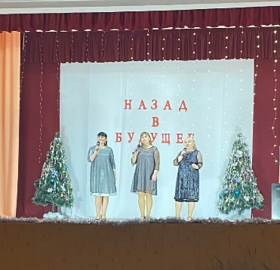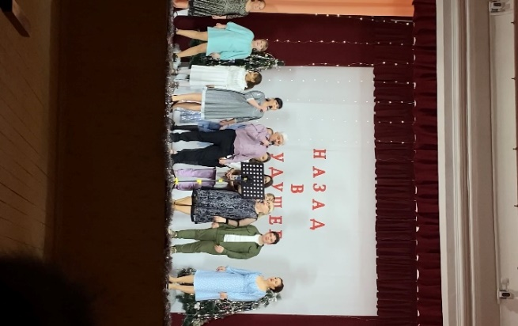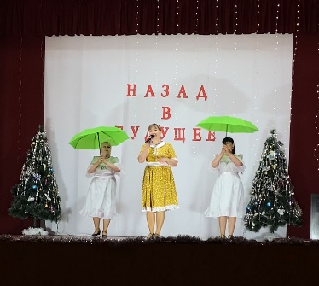

В этом году коллектив планирует провести ретро- концерт «Песни 90 годов», Уже стало традицией в январе обязательно проводить святочные гадания в доме культуры.
С детьми проводить игровые программы «Зимнее настроение». Спасибо спонсорам – Мусин Д.Н., Мартыненко В.В., Безгачева З.А. выделяющим на мероприятия конфеты и другие сладости.

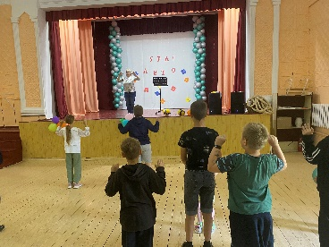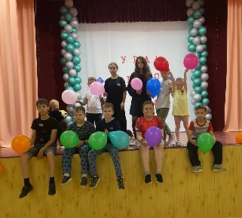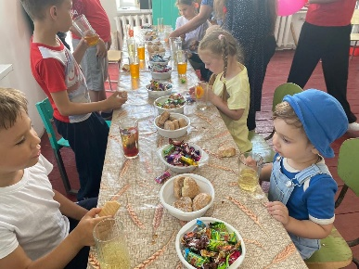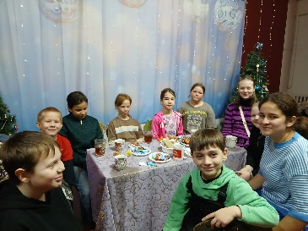

Благодаря им, работники Дома культуры организуют для детей сладкий стол во время зимних и летних каникул.
Так же проводятся мероприятия, направленные на сохранение семейных ценностей.
«Международный женский день 8 марта», «День любви ,семьи и верности» «День матери».
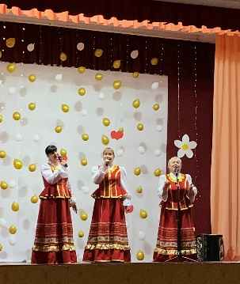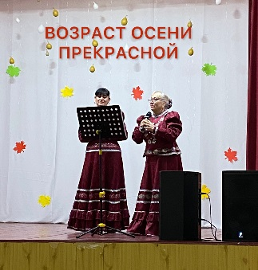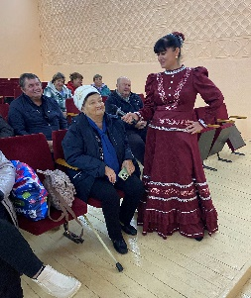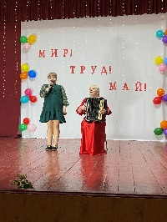

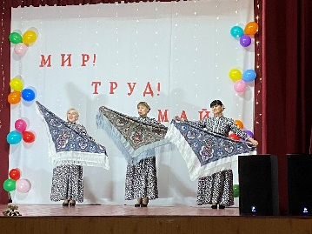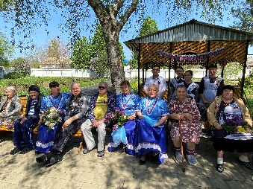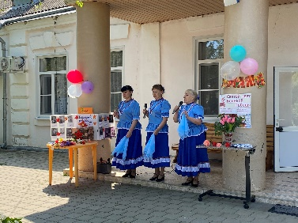
В прошлом году был проведен ДЕНЬ ПОСЕЛЕНИЯ.

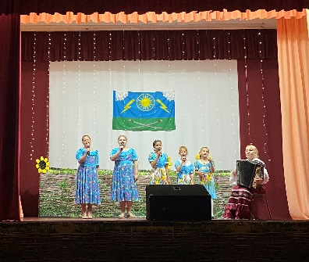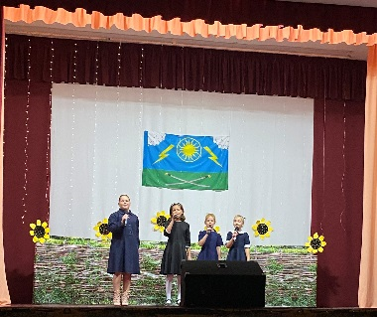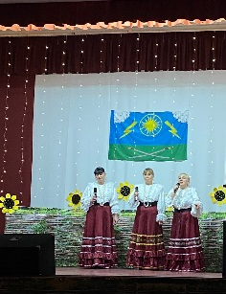

Радовало, что в нашем поселении было много юбиляров:
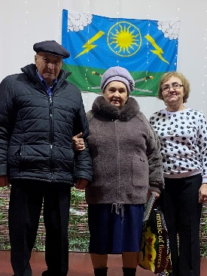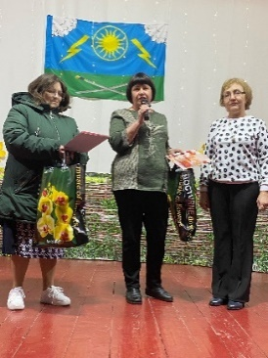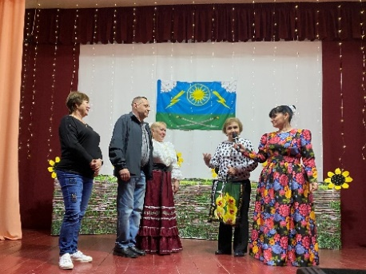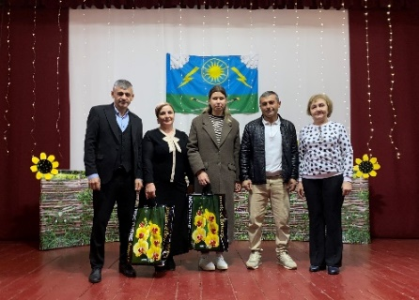

2 пары, прожившие вместе 65 летний юбилей совместной жизни: семья Глебовых Александра Михайловича и Анны Сергеевны, семья Ленинских Виктора Петровича и Ульяны Артамоновны ,
60-летний юбилей совместной жизни отметила семья Манцовых Василия Григорьевича и Марии Ивановны, золотую свадьбу в 2025 году отметили: семья Герасименко Николая Ивановича и Галины Викторовны, семья Безнос Николая Афанасьевича и Любовь Николаевны.
Рубиновую свадьбу-40 летний юбилей отпраздновали семьи: Харченко- Сергей Николаевич и Татьяна Николаевна, Клименко- Николай Иванович и Татьяна Васильевна, Карасевы- Вячеслав Анатольевич и Эльфрида Владимировна, Сопруновы- Виктор Анатольевич и Людмила Николаевна ,Симоненко- Виктор Александрович и Надежда Викторовна, Коваленко- Николай Николаевич и Зинаида Михайловна. Всем юбилярам были вручены подарки.
После торжественной части и концертной программы для жителей поселения оказала материальную помощь ИП Клименко Г.Н. для приготовления вкусного плова, а молодежь организовала праздничную дискотеку.
Коллектив художественной самодеятельности, ансамбль народной песни «Надежда», трио «Ягодки» принимали активное участие в мероприятиях, проводимых в поселении, районе, области.

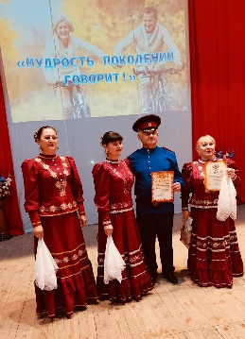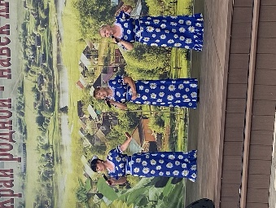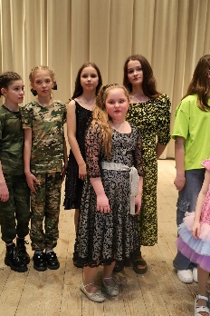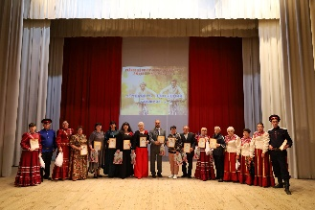

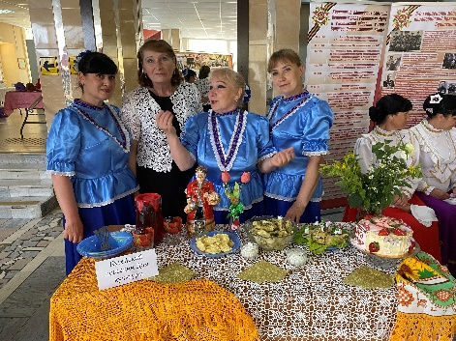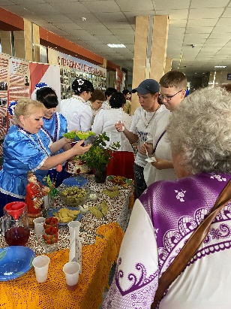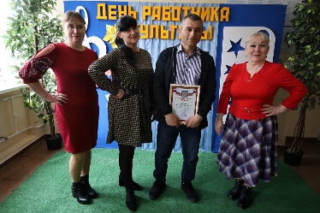

Трио «Ягодки» участвовали во всероссийском фестивале «Играй гармонь», «Купальское лето на Дону», «Фестиваль фольклора». Также участвовали в мероприятии, посвященное писателю Шолохову. Ни один концерт в поселении не обходится без коллектива «Надежда».

Также наши солисты-дети всегда принимают активное участие в концертных программах, проводимых в селе. В районных конкурсах они завоевывают призовые места.

30 декабря порадовали зрителя Новогодней постановкой и концертной программой.
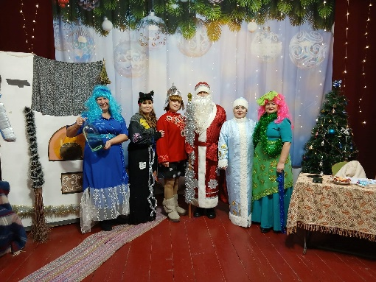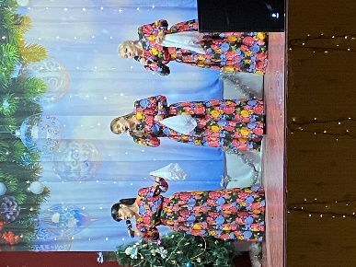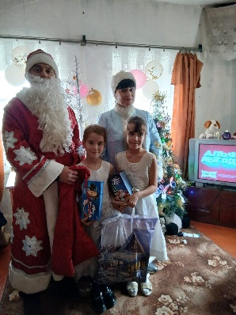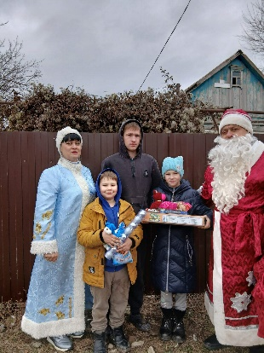

Мероприятие прошло просто замечательно! Люди подарили друг другу праздничное настроение, море улыбок и океан положительных эмоций.

11.Спорт, молодежная политика.

Охрана здоровья-это прежде всего предотвращение заболеваний, и ключевую роль здесь играет спорт.
В целях улучшения качества жизни наших жителей всех возрастов, повышение уровня доступности населения занятиями спортом.
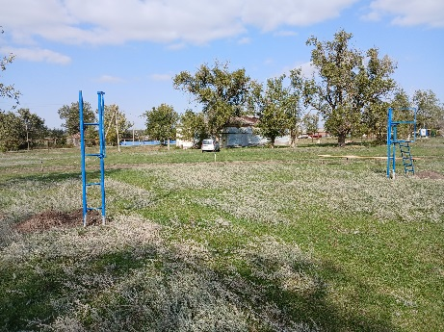
Администрация Ильинского сельского поселения вмести с инициативными жителями произвели устройство спортивной волейбольной площадки в х.Ильинский.

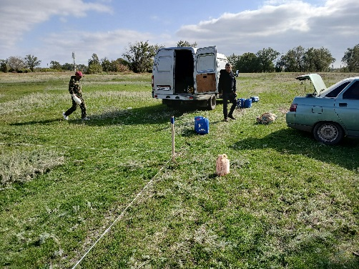
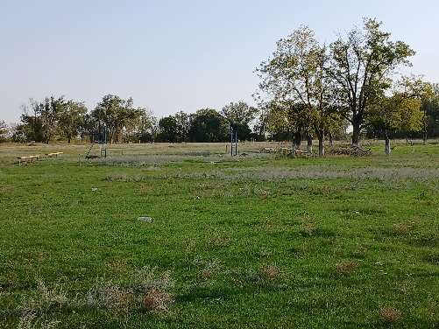
Благодаря активной помощи материальными ресурсами, нашего депутата Клименко АА. (Щебень,песок.), предпринимателя ИП. Листровой А.Ф., (цемент),и главы КФХ Продубайло С.И. (лес доска). Был реализован данный проект.
Благодаря реализации данного проекта Администрация Ильинского сельского поселения планирует
25 мая 2026 года ко дню пограничника будет организован и проведен турниры по волейболу в х.Ильинском.
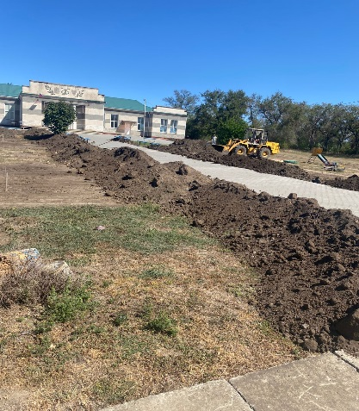
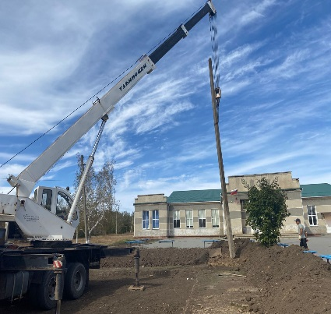
Силами сотрудников СДК «Кугейский» и не равнодушных жителей поселения производились работы по обновлению спортивной площадки в х.Кугейском с устройством её освещения. Хотелось поблагодарить фермерское сообщество в лице Тюрина И.М., Сопрунова В.А., Федорченко Л.И., в оказании помощи техникой,
а так же Администрацию Егорлыкского района в оказании помощи и поддержки наших плановых мероприятиях.
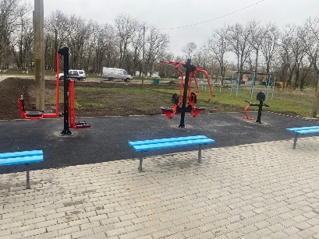
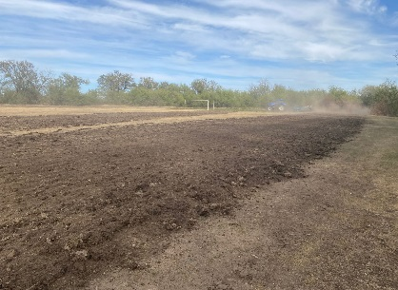
В сельском поселении имеются места отдыха, пользующиеся большим спросом у жителей - спортивные площадки в х.Кугейский , х.Ильинский и стадион в х.Кугейском, а также на прилегающей территория к СДК «Кугейский» где установленные новые тренажёры. Из резерного фонда Правительства Ростовской области были выделены финансовые средства в обьеме 300 300 рублей 00коп, на приобретение спортивного уличного инвентаря.

Многие жители постоянно посещают спортивные площадки.
Постоянно участвуют в соревнованиях района и сельского поселения.

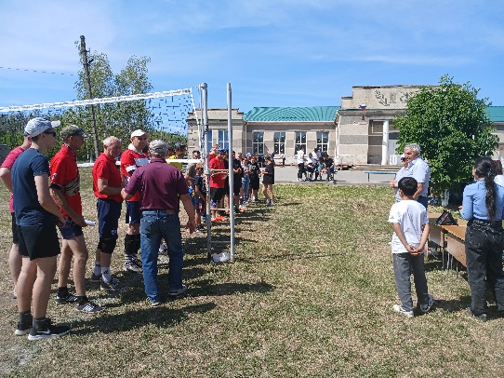
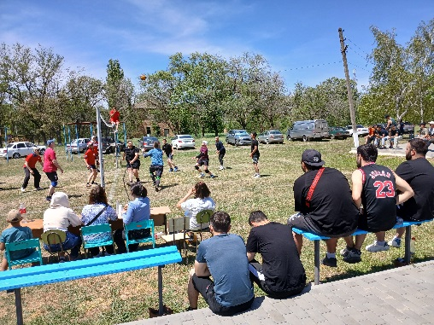
Активный отдых и спорт должны стать неотъемлемой частью жизни каждого нашего жителя.
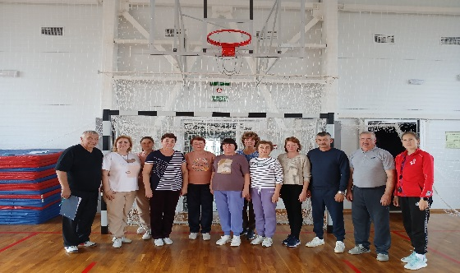
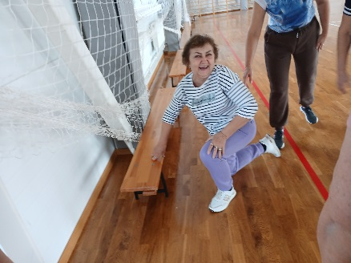
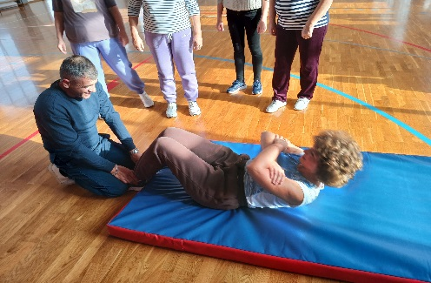
Сотрудники Администрации Ильинского сельского поселения ведут активную жизненную позицию. Что: « Спорт это Жизнь.» И все без исключения согласного возрастного норматива, сдали нормы ГТО.
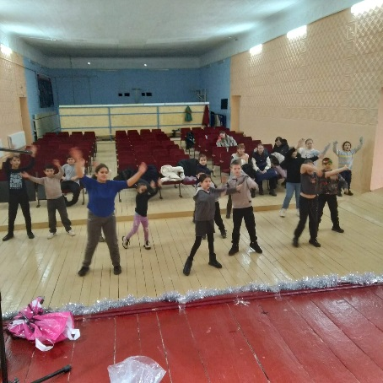
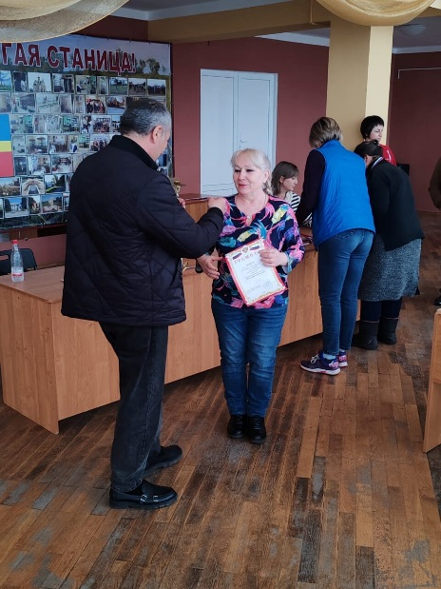
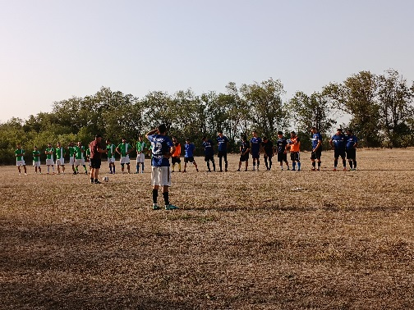
В результате организационной работы с молодежью в 2025 году молодежь Ильинского сельского поселения приняла участие во многочисленных мероприятиях патриотического, культурно-эстетического, экологического характера и мероприятиях, направленных на формирование позитивного отношения к здоровому образу жизни, которые состояли из конкурсов, акций и соревнований.

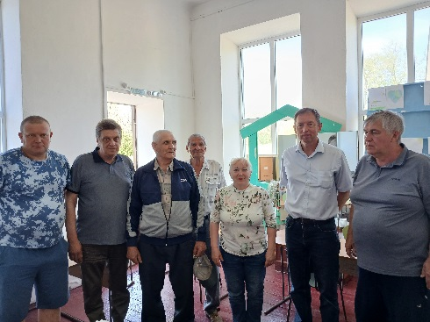

12.Задачи на 2026 год.
Подводя итоги своему годовому отчету, хочу отметить, что сегодня перед нами стоят нелегкие задачи:

- это выполнение Указов Президента
- по решению президента Путина В.В 2026 год объявлен
годом единства России.
- Цель этого года — укрепить дружбу и взаимопонимание между народами, проживающими на территории нашей многонациональной страны.
Объявление 2026 года Годом единства народов России направлено на достижение национального единства, мира и согласия между всеми народами страны.
Сохранение русской самобытности и традиций всех национальностей, проживающих в России, является краеугольным камнем государственной национальной политики.
Это позволит укрепить взаимное уважение, поддержать культурное многообразие и создать условия для гармоничного сосуществования.

Приоритетные направления на первое полугодие 2026 года и последующие годы.
Актуальные планы для нашего поселения вопросам:
- пополнение доходной части бюджета и эффективное расходование средств бюджета.
- благоустройство территории.
- привлечение дополнительных средств в бюджет поселения, путем обеспечения участия в региональных и федеральных программах;
- задействовать все ресурсы и возможности учреждений, чтобы увеличить число оказываемых услуг населению, добиться массового вовлечения людей разных поколений в творческие объединения;
- вовлечение молодежи в социально полезную деятельность;
- сделать так, чтобы каждый житель поселения мог получить необходимую помощь по обеспечению повседневных потребностей, пробудить инициативу населения в обустройстве своего места жительства ведь именно от этого зависит качество жизни;
- активизация работы по выявлению нарушений в сфере благоустройства и жизнедеятельности поселения для передачи актов в административную комиссию;
Хочу обратиться с просьбой ко всем жителям и руководителям учреждений, находящихся на территории поселения:
- Поддерживать порядок и чистоту в личных подворьях и на прилегающей территории;
- Не допускать складирования мусора на при дворовой территории;
- Не организовывать несанкционированных свалок;
-Не допускать выжигания сухой растительности в пожароопасный период;
-Участвовать в объявленных субботниках;
Позади отчетный год, плюсовой результат совместной работы имеется.
Безусловно, остаются и нерешённые задачи, болезненный и трудный вопрос это газификация СДК «Кугейский, но и над этой задачей еще предстоит работать в тесном сотрудничестве с депутатским корпусом, руководителями предприятий и организаций сельского поселения, администрацией Егорлыкского района, у которых мы всегда находим понимание, поддержку и своевременную конструктивную помощь, я думаю что в скором времени, мы найдем положительное решение этой задачи.
В заключительной части отчета, хочу отметить, что наша встреча проходит в очень сложное политическое время.
Для выполнения воинского долга на СВО на данный момент 23 человека жители Ильинского сельского поселения выполняют свой воинский долг.
Я хочу поблагодарить всех, кто сейчас находится в зоне специальной военной операции, за мужество и решимость, сказать им спасибо, нашим Героям, кто встал на Защиту нашей Родины.
Отдельные слова благодарности заслуживают наши жители, которые не покладая рук каждый день собирают помощь на СВО, приобретают спец. форму для добровольцев, помогаю приобрести автотехнику и другое.
Работа, направленная на социальную и моральную поддержку наших земляков, участвующих в военных действиях и членам их семей будет продолжена. Только общими усилиями мы сможем преодолеть все трудности.
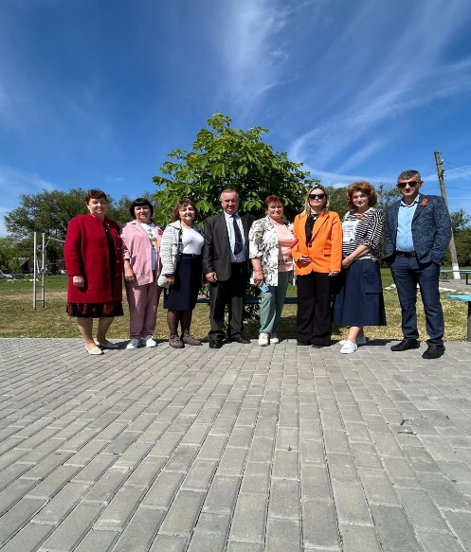
Благодарю за внимание.

